|  |  |  |
| --- | --- | --- |
| UBND QUẬN TÂN BÌNH  **PHÒNG GIÁO DỤC VÀ ĐÀO TẠO**  Số: /GDĐT | **CỘNG HÒA XÃ HỘI CHỦ NGHĨA VIỆT NAM**  **Độc lập – Tự do – Hạnh phúc**  *Tân Bình, ngày 28 tháng 02 năm 2017* | |
| Về việc Tổ chức Vòng thi cấp Quận  “Giải Toán trên Internet” Toán – Tiếng Việt (Vòng 16) Năm học 2016 – 2017 | |  |

Kính gửi: Hiệu trưởng các trường Tiểu học, Trung học cơ sở .

Căn cứ thông báo từ Ban tổ chức Violympic Quốc gia ngày 27/02/2017 về thông báo ngày 03/03/2017 Vòng thi cấp Quận/Huyện dành cho bảng B (thi vòng 15) Ngày 06/03/2017 và 07/03/2017 Vòng thi cấp Quận/Huyện dành cho bảng A (thi vòng 16);

Căn cứ công văn số 1429/KH-GDĐT ngày 23 tháng 12 năm 2016 của Phòng Giáo dục và Đạo tạo quận Tân Bình về kế hoạch Tổ chức Thi “Giải Toán, Vật lí qua Internet” Vòng thi cấp Quận Cấp Tiểu học – Cấp Trung học cơ sở năm học 2016 – 2017;

Phòng Giáo dục và Đào tạo quận Tân Bình tổ chức Vòng thi cấp Quận “Giải Toán trên Internet “ môn Toán – Tiếng Việt” (Vòng 16) cấp Tiểu học và Trung học cơ sở như sau:

**1. Thời gian thi:Thứ Ba, ngày 07 tháng 03 năm 2017.**

**2. Địa điểm thi:**

**2.1. Đối với lớp 5:**

- Học sinh thi tập trung tại Trường THCS Ngô Quyền. Cụ thể:

**+ Thi ca 4: 13g30 – 14g30 ngày 07/3/2017** (học sinh có mặt lúc 13g00)

- Các ca thi của khối lớp khác theo khung giờ của BTC, trường tự tổ chức và nhận mã thi từ Phòng GD và ĐT (14g00 ngày 06/3/2017)

**2.2.Đối với lớp 9:**

- Học sinh thi tập trung tại Trường THCS Ngô quyền và Hoàng Hoa Thám. Cụ thể:

+ Hội đồng Ngô Quyền gồm các trường: THCS Ngô Quyền, Ngô Sĩ Liên, Tân Bình.

+ Hội đồng Hoàng Hoa Thám gồm: Nguyễn Gia Thiều, Trường Chinh, Hoàng Hoa Thám, Quang Trung.

+ Thi ca 5: từ 15g00 – 16g00 ngày 07/3/2017 (học sinh có mặt lúc 14g30)

- Các ca thi của khối lớp khác theo khung giờ của BTC (nêu ở trên), trường tự tổ chức và nhận mã thi từ Phòng GD và ĐT (14g00 ngày 06/3/2017).

**3. Điều kiện:** Học sinh cấp Tiểu học và THCS phải luyện thi vòng 15 (tự do)

**4. Khung giờ thi các khối lớp:**

.

***Ngày 07/03/2017:***dành cho các tỉnh: **TP. Hồ Chí Minh**, Đồng Nai, Thanh Hoá, Nghệ An, Hà Tĩnh, Khánh Hoà, Hà Nam, Hải Dương, Bà Rịa – Vũng Tàu, Bình Dương.

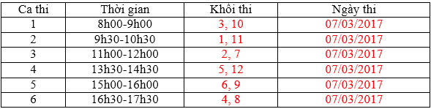

Trên đây là thông báo về việc tổ chức Vòng thi cấp Quận “Giải Toán trên Internet” Toán – Tiếng Việt (Vòng 16) năm học 2016 – 2017, đề nghị hiệu trường các trường tiểu học và trung học cơ sở tạo điều kiện để học sinh tham gia./.

|  |  |
| --- | --- |
| ***Nơi nhận:***  - Như trên;  - Lưu: VP, tổ phổ thông. | **KT.TRƯỞNG PHÒNG**  **PHÓ TRƯỞNG PHÒNG**  **Phan Văn Quang** |

**THÔNG BÁO**

**BTC thông báo ngày 03/03/2017 Vòng thi cấp Quận/Huyện dành cho bảng B (thi vòng 15) Ngày 06/03/2017 và 07/03/2017 Vòng thi cấp Quận/Huyện dành cho bảng A (thi vòng 16)**

**I. Tổ chức thi lại một số ca thi**

Cuộc thi giải Toán, Vật lí qua Internet đã tổ chức vòng thi cấp huyện cho môn Vật lý (15/02), Toán bằng tiếng Anh (16/02) và Toán bằng tiếng Việt dành cho 21 tỉnh Bảng A (17/02). Trong quá trình thi, có 4 ca thi đã xảy ra tình trạng học sinh không hoàn thành được bài thi như sau: Ca thi từ 8h00-9h00 ngày 15/2 dành cho môn Vật lí khối 6, 8; Ca thi từ 9h30-10h30 ngày 16/2 dành cho môn Toán bằng tiếng Anh của khối 1, 2; Ca thi từ 8h00-9h00 ngày 17/2 dành cho môn Toán bằng tiếng Việt của khối 5 và ca thi từ 9h30-10h30 của khối 1, 2. Ban tổ chức (BTC) cuộc thi đã thông báo những ca thi này sẽ tổ chức thi lại, rất mong các đơn vị, thầy cô giáo, phụ huynh và học sinh thứ lỗi.

Để đảm bảo quyền lợi cho học sinh và các quận/huyện có cơ sở lập được danh sách học sinh tham gia dự thi vòng thi cấp tỉnh, BTC cuộc thi mở vòng thi lại theo lịch dưới đây và đề nghị các đơn vị chú ý:

- Nếu quận/huyện nào dựa vào vòng thi vừa qua mà lập được danh sách học sinh dự thi vòng thi cấp tỉnh của môn học và khối đó thì không tổ chức thi lại.

- Nếu quận/huyện nào dựa vào vòng thi vừa qua không thể lập được danh sách học sinh dự thi vòng thi cấp tỉnh của môn học và khối đó thì tổ chức thi lại.

Quận/huyện nào có tổ chức thi lại thì đăng ký với BTC cuộc thi trước 10h sáng ngày 28/02/2017 qua email: *violympic@moet.edu.vn*và liên lạc qua điện thoại (dùng số điện thoại đã đăng kí) với BTC.

Lịch thi lại như sau:

**1.Đối với môn thi Vật lí**

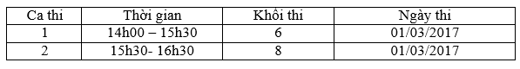

**2.Đối với môn thi Toán bằng tiếng Anh**

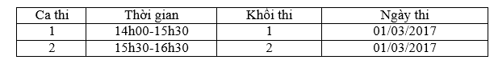

**3. Đối với môn thi Toán bằng tiếng Việt (Bảng A)-*được xếp lại là vòng thi 16***

***a) Ngày 06/03/2017***: dành cho các tỉnh: Hà Nội, Đà Nẵng, Hải Phòng, Thái Bình, Cần Thơ, Nam Định, Ninh Bình, Vĩnh Phúc, Bắc Ninh, Hưng Yên, Tây Ninh.

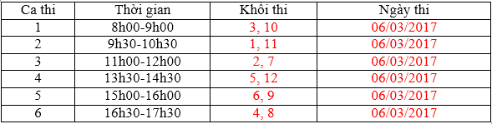

***b) Ngày 07/03/2017:***dành cho các tỉnh: **TP. Hồ Chí Minh**, Đồng Nai, Thanh Hoá, Nghệ An, Hà Tĩnh, Khánh Hoà, Hà Nam, Hải Dương, Bà Rịa – Vũng Tàu, Bình Dương.



**Ghi chú:***Đây là vòng thi số 15 tại Công văn số 4608/BGDĐT-GDTrH nhưng do thi 06+07/3 lại sau ngày thi môn Toán bằng tiếng Việt của bảng B (03/3) nên vòng thi Toán bằng tiếng Việt của bảng A sẽ được tính là vòng 16; vòng thi Toán bằng tiếng Việt của bảng B vào 03/3 sẽ được tính là vòng 15. Để đảm bảo đúng thể lệ cuộc thi, học sinh ở bảng A phải thi bài thi vòng thi tự do (vòng 15) ngay sau khi bảng B thi Toán bằng tiếng Việt (03/3).*

**II. Điều chỉnh lịch thi**

Để đảm bảo tốt cho các vòng thi tiếp theo, BTC điều chỉnh lịch thi so với lịch thi đã công bố tại Công văn số 4608/BGDĐT-GDTrH về việc Hướng dẫn tổ chức cuộc thi giải Toán, Vật lí qua Internet năm học 2016-2017, cụ thể như sau:

**1. Đối với vòng thi cấp huyện, môn thi Toán bằng tiếng Việt (Bảng B) - *được xếp lại là vòng thi 15.***

***Ngày 03/03/2017***: bao gồm các tỉnh Lào Cai, Yên Bái, Điện Biên, Hoà Bình, Lai Châu, Sơn La, Hà Giang, Cao Bằng, Bắc Kạn, Lạng Sơn, Tuyên Quang, Thái Nguyên, Phú Thọ, Bắc Giang, Quảng Ninh, Quảng Bình, Quảng Trị, Thừa Thiên Huế, Quảng Nam, Quảng Ngãi, Bình Định, Phú Yên, Ninh Thuận, Bình Thuận, Kon Tum, Gia Lai, Đắc Lắk, Đắc Nông, Lâm Đồng, Bình Phước, Long An, Đồng Tháp, Tiền Giang, An Giang, Bến Tre, Vĩnh Long, Trà Vinh, Hậu Giang, Kiên Giang, Sóc Trăng, Bạc Liêu, Cà Mau.

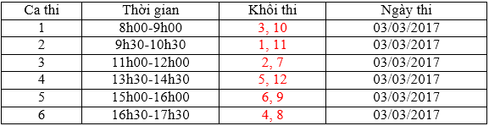

**2. Đối với vòng thi cấp tỉnh, môn thi Toán bằng tiếng Việt**

***a) Vòng 17:*** dành cho các tỉnh bảng A, tổ chức thi vào ngày 15/03/2017, với ca thi như sau:

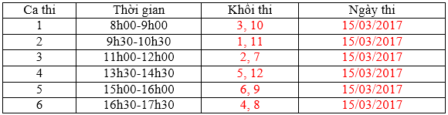

***b) Vòng 18:*** dành cho các tỉnh bảng B, tổ chức thi vào ngày 20/03/2017, với ca thi như sau:

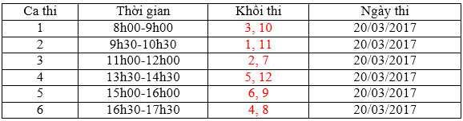

**3. Đối với vòng thi cấp tỉnh, môn thi Toán bằng tiếng Anh và Vật lý các ca thi và ngày thi vẫn được giữ nguyên như cũ như sau:**

***Vòng 9:*** Vật lý, tổ chức thi vào ngày 08/03/2017, với ca thi như sau:

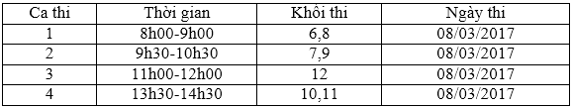

***Vòng 9:*** Toán Tiếng Anh, tổ chức thi vào ngày 09/03/2017, với ca thi như sau:

